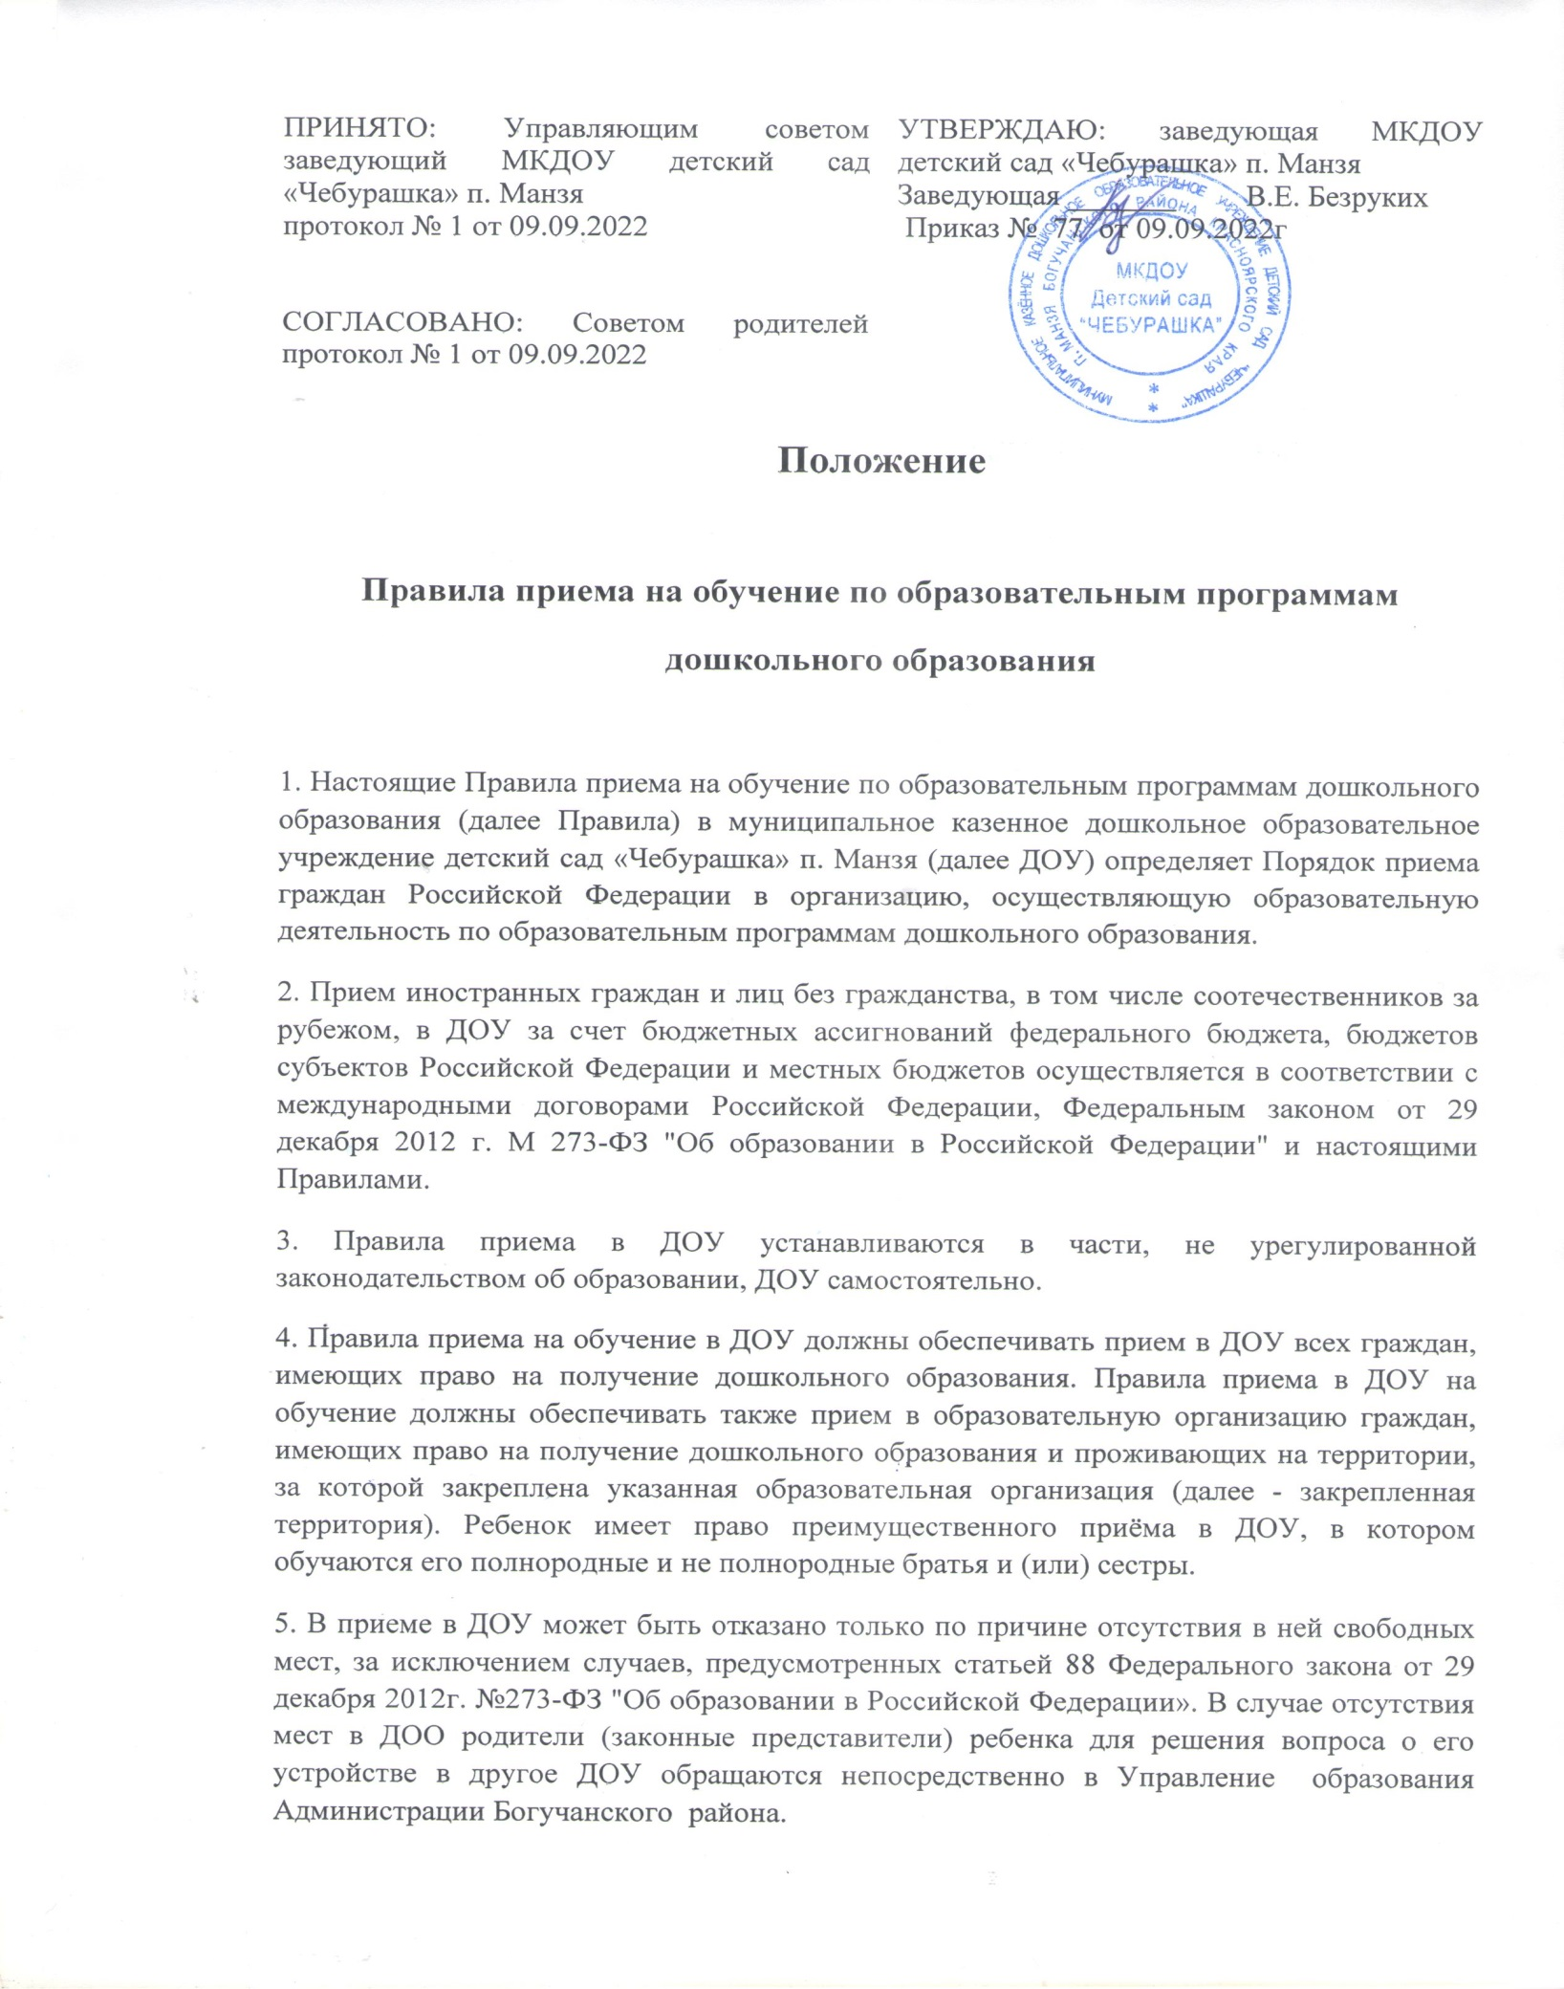
6. ДОУ обязано ознакомить родителей (законных представителей) ребенка со своим уставом, лицензией на осуществление образовательной деятельности, с образовательными программами и другими документами, регламентирующими организацию и осуществление образовательной деятельности, права и обязанности воспитанников. Копии указанных документов, информация о сроках приема документов, указанных в пункте 9 настоящих Правил, размещаются на информационном стенде образовательной организации и на официальном сайте образовательной организации в информационно-телекоммуникационной сети "Интернет". Образовательная организация размещает на информационном стенде и на официальном сайте ДОУ распорядительный акт Отдела образования Богучанского района о закреплении территории за образовательными организациями Богучанского района. Факт ознакомления родителей (законных представителей) ребенка, в том числе через официальный сайт ДОУ, с указанными документами фиксируется в заявлении о приеме в ДОУ и заверяется личной подписью родителей (законных представителей) ребенка.
7. Прием в ДОУ осуществляется в течение всего календарного года при наличии свободных мест.
8 Прием в ДОУ осуществляется по направлению Управления образования Администрации Богучанского района посредством использования региональных информационных систем, указанных в части 14 статьи 98 Федерального закона от 29 декабря 2012г. №273-ФЗ "Об образовании в Российской Федерации".
9. Прием в ДОУ осуществляется по личному заявлению родителя (законного представителя) ребенка. Заявление о приеме представляется в образовательную организацию на бумажном носителе и (или) в электронной форме через единый портал государственных и муниципальных услуг (функций) и (или) региональные порталы государственных и муниципальных услуг (функций). В заявлении для направления и (или) приема родителями (законными представителями) ребенка указываются следующие сведения:
а) фамилия, имя, отчество (последнее - при наличии) ребенка;
6) дата рождения ребенка;
в) реквизиты свидетельства о рождении ребенка;
г) адрес места жительства (места пребывания, места фактического проживания) ребенка;
д) фамилия, имя, отчество (последнее - при наличии) родителей (законных представителей) ребенка;
е) реквизиты документа, удостоверяющего личность родителя (законного представителя) ребенка;
ж) реквизиты документа, подтверждающего установление опеки (при наличии);
з) адрес электронной почты, номер телефона (при наличии) родителей (законных представителей) ребенка;
и) о выборе языка образования, родного языка из числа языков народов Российской Федерации, в том числе русского языка как родного языка:
к) о потребности в обучении ребенка по адаптированной образовательной программе дошкольного образования и (или) в создании специальных условий для организации обучения и воспитания ребенка-инвалида в соответствии с индивидуальной программой реабилитации инвалида (при наличии);
л) о направленности дошкольной группы;
м) о необходимом режиме пребывания ребенка:
н) о желаемой дате приема на обучение.
Для приема в образовательную организацию родители (законные представители) ребенка предъявляют следующие документы:
- Документ, удостоверяющий личность родителя (законного представителя) ребенка, либо документ, удостоверяющий личность иностранного гражданина или лица без гражданства в Российской Федерации в соответствии со статьей 10 Федерального закона от 25 июля 2002 г. М 115-ФЗ "О правовом положении иностранных граждан в Российской Федерации";
- документ, подтверждающий установление опеки (при необходимости):
- Документ психолого-медико-педагогической комиссии (при необходимости): - документ, подтверждающий потребность в обучении в группе оздоровительной направленности (при необходимости).
Родители (законные представители) ребенка, являющиеся иностранными гражданами или лицами без гражданства, дополнительно предъявляют документ, удостоверяющий личность ребенка и подтверждающий законность представления прав ребенка, а также документ, подтверждающий право заявителя на пребывание в Российской Федерации.
Иностранные граждане и лица без гражданства все документы представляют на русском языке или вместе с заверенным переводом на русский язык.
Для приема родители (законные представители) ребенка дополнительно предъявляют в образовательную организацию
свидетельство о’ рождении ребенка (для родителей (законных представителей) ребенка — граждан Российской Федерации),
свидетельство о регистрации ребенка по месту жительства или по месту пребывания на закрепленной территории или документ, содержащий сведения о месте пребывания, месте фактического проживания ребенка.
Копии предъявляемых при приеме документов хранятся в ДОУ.
10. Дети с ограниченными возможностями здоровья принимаются на обучение по адаптированной образовательной программе дошкольного образования только с согласия родителей (законных представителей) ребенка и на основании заключения психолого-медико-педагогической комиссии. ПП.
11.Требование представления иных документов для приема детей в ДОУ в части, не урегулированной законодательством 0б образовании, не допускается.
12. Заявление о приеме в ДОУ и копии документов регистрируются заведующим образовательной организации или уполномоченным им должностным лицом, ответственным за прием документов, в журнале приема заявлений о приеме в ДОУ. После регистрации родителю (законному представителю) ребенка выдается документ, заверенный подписью должностного лица образовательной организации, ответственного за прием документов, содержащий индивидуальный номер заявления и перечень представленных при приеме документов.
13. Ребенок, родители (законные представители) которого не представили необходимые для приема документы в соответствии с пунктом 9 настоящих Правил, остается на учете и направляется в ДОУ после подтверждения родителем (законным представителем) нуждаемости в предоставлении места.
14. После приема документов, указанных в пункте 9 настоящих Правил, образовательная организация заключает договор об образовании по образовательным программам дошкольного образования (далее - договор) с родителями (законными представителями) ребенка.
15. Заведующий ДОУ издает распорядительный акт о зачислении ребенка в образовательную организацию (далее - распорядительный акт) в течение трех рабочих дней после заключения договора. Распорядительный акт в трехдневный срок после издания размещается на информационном стенде ДОУ. На официальном сайте ДОУ dschebur-manz.gby.su в сети Интернет размещаются реквизиты распорядительного акта, наименование возрастной группы, число детей, зачисленных в указанную возрастную группу. После издания распорядительного акта ребенок снимается с учета детей, нуждающихся в предоставлении им места ДОУ.
16. На каждого ребенка, зачисленного в ДОУ, оформляется личное дело, в котором хранятся все предоставленные родителями (законными представителями) ребенка документы.

